## 好记星博客系统项目配置使用说明

#### 1．项目说明

* 项目名称：好记星博客系统配置使用说明
* 作者：Andy
* 项目版本：V 1.0
* 完成日期：2020年5月1日

#### 2．创建MySQL数据库

（1）启动MySQL数据库。

（2）创建一个名为notebook的数据库。

（3）将“code\08\Notebook\notebook.sql”文件导入到notebook数据库。

#### 3. 拷贝项目

将“code\08”目录下的Notebook文件夹整体拷贝到自己设置的路径，如“F:\PythonProject\”。拷贝后的目录结构为“F:\PythonProject\Notebook\”。

#### 4．配置数据库

打开“F:\PythonProject\Notebook\mysql_util.py”文件，根据自己的数据库账号和密码修改如下代码：

**class** MysqlUtil():

**def** __init__(self):

'''

初始化方法，连接数据库

'''

host = '127.0.0.1' # 主机名

user = 'root' # 数据库用户名

password = 'root' # 数据库密码

database = 'notebook' # 数据库名称

self.db = pymysql.connect(host=host,user=user,

password=password,db=database) # 建立连接

self.cursor = self.db.cursor(cursor=pymysql.cursors.DictCursor) # 设置游标，并将游标设置为字典类型

#### 5．运行网站

（1）打开cmd窗口，进入“F:\PythonProject\Notebook”目录。在cmd命令行下输入如下代码创建venv虚拟环境：

virtualenv venv

创建完成以后，“F:\PythonProject\Notebook”目录下会自动新增一个“venv”文件夹。

接下来，启动虚拟环境：

venv\scripts\activate

运行成功后，如图1所示。

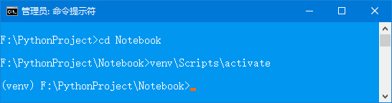

图1 启动virtrualenv虚拟环境

（2）使用如下命令安装Flask依赖包:

pip install -r requirements.txt

（3）使用如下命令启动项目：

python manage.py

启动成功后，效果如图2所示。

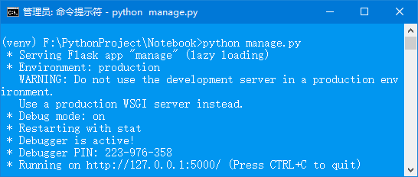

图2 启动项目

然后在谷歌浏览器中输入网址“127.0.0.1:5000”，进入博客首页。

**登录用户名：mrsoft**

**登录密码：mrsoft**